# ỦY BAN NHÂN DÂN TỈNH TÂY NINH

**SỞ TÀI NGUYÊN VÀ MÔI TRƯỜNG**

**---o0o---**

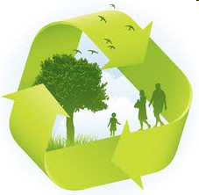

**HƯỚNG DẪN PHÂN LOẠI**

**CHẤT THẢI RẮN SINH HOẠT TẠI NGUỒN**

**THEO LUẬT BẢO VỆ MÔI TRƯỜNG NĂM 2020**

***(Dành cho các hộ gia đình)***

**Tây Ninh, 2022**

## 1. Sự cần thiết phải phân loại chất thải rắn sinh hoạt tại nguồn

### 1.1. Tác hại của việc không thực hiện phân loại chất thải rắn sinh hoạt (CTRSH) tại nguồn

Hình 1. Tác hại của việc không phân loại CTRSH tại nguồn

### 1.2. Lợi ích của việc phân loại chất thải rắn sinh hoạt tại nguồn

Hình 2. Lợi ích của việc phân loại CTRSH tại nguồn

## 2. Quy trình phân loại, thu gom, vận chuyển, xử lý CTRSH sau phân loại

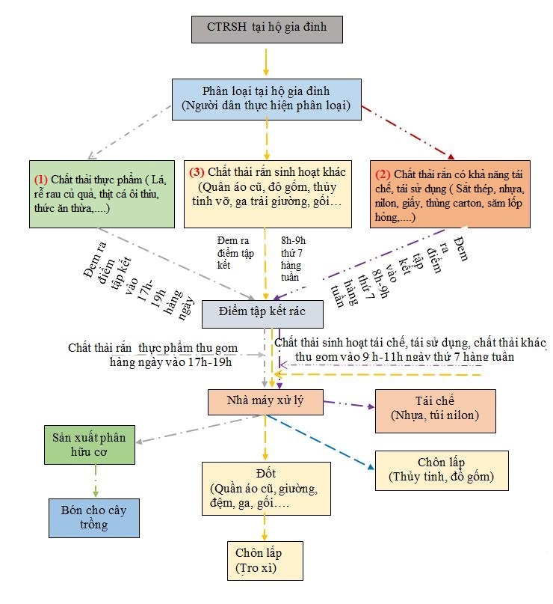

Hình 3. Quy trình phân loại – thu gom – vận chuyển – xử lý CTRSH sau phân loại

Hình 4. Quy trình phân loại – thu gom – vận chuyển – xử lý CTRSH sau phân loại

## 3. Cách phân loại CTRSH tại nguồn

### 3.1. Phân loại CTRSH tại nguồn

***(1). Chất thải rắn có khả năng tái sử dụng, tái chế:***

|  |  |  |  |  |
| --- | --- | --- | --- | --- |
| ***GIẤY*** | | | | |
| Sách, vở, báo cũ, giấy viết, thùng, bìa carton, hộp đựng giấy, vỏ hộp sữa… |  | | Mở hoặc cắt ra và xếp gọn để giảm thể tích | |
| Giấy gói, bì thư, biên lai, túi giấy, ly giấy (sạch, không dính dầu, thức ăn) và giấy vụn khác,… |  | | Bỏ vào bao bì để tránh rơi vãi | |
| ***NHỰA*** | | | | |
| Các loại đồ đựng bằng nhựa (chai, bình, ống, can, thùng, hộp, nhựa,...) | |  | | Các vật dụng có ký hiệu PET, PE, PP, PS...) đều có thể tái chế được. |

**KIM LOẠI**

|  |  |  |
| --- | --- | --- |
| Các vật dụng bằng kim loại hỏng |  | Tráng sơ qua nước hoặc lau sạch những chất còn sót bên trong; Những vật sắc nhọn như dao kéo... cho vào bao bì đựng chất thải và ghi chú tên bên ngoài. |
|  |
|  |

Để vào bao bì đựng chất thải rắn có khả năng tái sử dụng, tái chế

Thu gom, vận chuyển và bàn giao cho đơn vị xử lý vào sáng thứ 7 hàng tuần từ 9h00 – 10h00

Bỏ vào thùng chứa tại các điểm tập kết vào thứ 7 hàng tuần từ 7 - 9h00



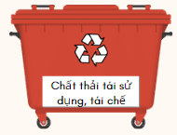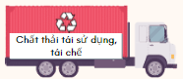

Chất thải tái sử dụng, tái chế

**Chất thải tái sử dụng, tái chế**

**Chất thải tái sử dụng, tái chế**

**THU GOM, VẬN CHUYỂN**

**ĐIỂM TẬP KẾT**

**LƯU GIỮ**

***(2).Chất thải thực phẩm:***

|  |  |
| --- | --- |
| Vào hè, cẩn thận với hoa quả "tưới đẫm" hoá chất8 công dụng bất ngờ từ bã trà túi lọc | Báo Dân trí  Thực phẩm bị mốc có ăn được không?Sở Giáo Dục Và Đào Tạo Vĩnh Phúc | Thức ăn thừa; Thực phẩm hết hạn sử dụng; Các loại rau, củ, quả, trái cây, các phần thải bỏ từ việc sơ chế, chế biến,…. |
| Sản xuất điện từ chất thải cây trồng là bã mía | VTV.VNBã Cà Phê Là Gì, Công Dụng, Cách Bảo Quản Và Giá Bán | Bã các loại: cà phê, trà (túi trà), bã mía, xác mía, cùi bắp,… |
| Girlandlittlething - Con gái và những điều nhỏ xinh: Cách làm 37 món ngon  đơn giản từ trứng  Ngũ cốc là gì? Công dụng và những điều cần biết về ngũ cốcNgũ cốc nguyên hạt là những loại nào? | Vinmec | Các sản phẩm bỏ đi từ đậu, đỗ, thịt, trứng (vỏ trứng) và các sản phẩm từ thủy sản như: ốc, hến, tôm, cua, ghẹ,…. |
| HÓA CHẤT PHỤ GIA THỰC PHẨM: Phụ gia tăng trọng, giữ cấu trúc cho Tôm và  Thủy sản đông lạnh: Carnal 659STận dụng phụ phẩm từ chế biến thủy sản | Tôm VàngĐánh rơi tỷ đô vì bỏ phí phụ phẩm |

Để vào bao bì đựng chất thải thực phẩm theo quy định

Thu gom, vận chuyển và bàn giao cho đơn vị xử lý 17h00 – 19h00 hàng ngày

Bỏ vào thùng chứa tại các điểm tập kết hàng ngày từ 15 -17h00



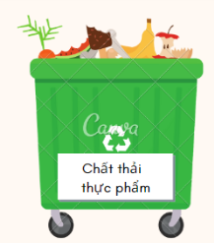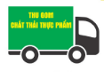

**Thu gom Chất thải thực phẩm**

Chất thải thực phẩm

**Chất thải thực phẩm**

**THU GOM, VẬN CHUYỂN**

**ĐIỂM TẬP KẾT**

**LƯU GIỮ**

***(3).Chất thải rắn sinh hoạt khác:***

|  |  |
| --- | --- |
| **\* Các loại chất thải đốt được** | |
| Dùng lại tã giấy và cách xử lý để bảo vệ môi trường - Bảo vệ môi trườngRác khẩu trang nhiều hơn sứa dưới đại dương - Báo Nhân DânCách vứt bỏ tã giấy bẩn | Tã, bỉm,băng, giấy vệ sinh, giấy ăn đã sử dụng; tăm bông, bông tẩy trang, khẩu trang,… |
| don-tu-quan-ao-loai-bo-quan-ao-cu - Tiếp Thị Gia Đình | Sản phẩm da và lông, chăn đệm bông, lông vũ, giấy cảm nhiệt, thú nhồi bông, quần áo cũ,… |
|  | Túi giấy, hộp giấy đựng thức ăn |

***\** Các loại chất thải không đốt được**

|  |  |
| --- | --- |
| ly, bị hỏng, Crack, bóng tối, màu xanh da trời, đen, Đơn sắc, Nứt, nghệ thuật, phá vỡ, Tan vỡ, kính vỡ, miếng, thủy tinh vỡBan đất Hà Noi: ban-chai-lo-thuy-tinhFree Images : sharp, drink, material, cut, glass bottle, wine glass,  silver, broken glass, crystal, shard, stemware, glass breakage, shards  bring luck, still life photography, distilled beverage, drinkware 4608x3456  - - 1221117 - | Đồ bằng gốm, sứ, thủy tinh bị vỡ |
|  | Vỏ bao bì bánh kẹo, giấy bạc |
|  | Giày dép cũ, găng tay cao su |
| Nhựa Dùng Một Lần Giá Rẻ Butan Gas Flint Bật Lửa Cũng Nhẹ Hơn Bộ Phận Oem -  Buy Flint Bật Lửa,Plactic Flint Bật Lửa,Hút Thuốc Flint Bật Lửa Product on  Alibaba.com | Hộp quẹt ga sử dụng hết nhiên liệu |

Bỏ vào thùng chứa tại các điểm tập kết vào thứ 7 hàng tuần từ 7 - 8h00

Để vào bao bì đựng chất thải khác theo quy định

Thu gom, vận chuyển và bàn giao cho đơn vị xử lý 8h00 – 10h00 thứ 7 hàng tuần

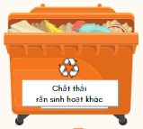



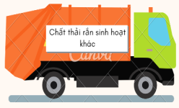

Chất thải rắn sinh hoạt khác

**Chất thải rắn sinh hoạt khác**

Chất thải rắn sinh hoạt khác

**THU GOM, VẬN CHUYỂN**

**ĐIỂM TẬP KẾT**

**LƯU GIỮ**

***(4).Chất thải nguy hại:***

|  |  |
| --- | --- |
| Chai lọ đựng hóa chất, dầu nhớt, vỏ ắc quy, bình xịt côn trùng, vỏ bình gas mini,… | Bình xịt côn trùng muỗi gián..Raid mẫu mới đầu xịt kép đủ mùi | Shopee Việt  NamThu mua bình ắc quy hư cũ giá caoĐổi bình gas mini ở đâu | Mua bình gas mini ở đâu đảm bảo nhất? |
| Các loại pin | Phân biệt các loại pin thông dụng có trên thị trườngPhân biệt các loại pin thông dụng có trên thị trường |
| Các loại bóng đèn, đèn halogen, đèn huỳnh quang, đèn led | Đèn huỳnh quang – Wikipedia tiếng Việt10 bóng đèn halogen G9 40W | Shopee Việt NamBóng Compact Xoắn CFL HST5 50W công suất cao E27 |
| Điện thoại di động và đồ chơi điều khiển bằng điện | Thu mua điện thoại và linh kiện cũ , hỏngRác thải điện tử- nhận diện và tác hại |
| Thuốc, thực phẩm chức năng hết hạn sử dụng | Có nên uống thuốc cận date hoặc hết hạn sử dụng không?Tiêu hủy hàng thực phẩm chức năng hết hạn sử dụng |

Bố trí khu vực lưu giữ tạm thời

Đem đến các điểm thu hồi chất thải tại địa phương

**Điểm thu hồi chất thải nguy hại hộ gia đình**

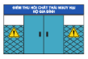

Chất thải nguy hại

***(5).Chất thải cồng kềnh:***

|  |  |
| --- | --- |
| Tủ gỗ, bàn ghế, giường, nệm cũ hỏng… | Sự thật về loạt đồ nội thất sứt hỏng gây bão mạngCách sửa ghế gỗ bị lung lay? - Angkoo  NHỮNG DẤU HIỆU BẠN CẦN THAY ĐỆM MỚI - All news - TIN TỨC - Nệm Ưu ViệtHướng dẫn sửa giường bị sập và gãy thanh dát giường tại nhà - CHUYÊN SỬA  CHỮA ĐỒ GỖ TẠI NHÀ HÀ NỘI VÀ TP Hồ Chí Minh |
| Tủ sắt, khung cửa, cánh cửa | Bỏ túi&quot; những lời khuyên hữu ích khi mua tủ sắt văn phòng thanh lýTHÙNG ĐỰNG HỒ SƠ | thùng tốn đựng hồ sơ | thung dung ho so | thung ton | thùng  tôn | thùng tôn đựng |
| Chất thải xây dựng (bêtông, gỗ, mảnh vụn nhựa đường, gạch, ngói, đất sét, sắt thép, vách ngăn thạch cao); Cành, cây có kích thước lớn,… | Phá dỡ công trình cũ, thu hồi phế liệu để tiết kiệm ngân sáchCành đào la liệt trên phố sau Tết - VnExpress |
| Ti vi, tủ lạnh, máy điều hòa, máy rửa bát, quạt điện, quạt sưởi, máy giặt, máy vi tính… | Mua tivi cũ hỏng tại quận Đống Đa, Thái Hà, Tây Sơn, Chùa Bộc, Kim LiênThu mua máy lạnh, tủ lạnh, máy giặt giá cao – Công Ty TNHH Dịch Vụ Hoàn Hảo  Cửu Long Việt Nam |